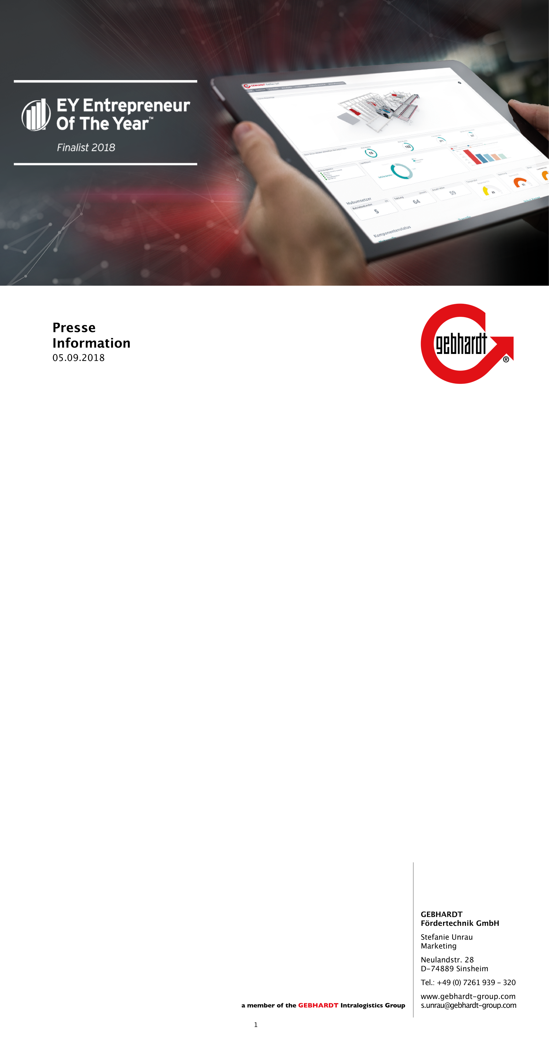

**GEBHARDT im Finale des Wettbewerbs   
„Entrepreneur Of The Year 2018“**

* + **Wirtschaftspreis würdigt zum 22. Mal Unternehmertum, Innovationskraft und persönliches Engagement**
  + **Preisverleihung am 19. Oktober im Deutschen Historischen Museum Berlin**

Beeindruckende Wachstumsraten, Innovationskraft und soziales Engagement: Zum 22. Mal kürt die Prüfungs- und Beratungs-gesellschaft EY (früher Ernst & Young) im Oktober die besten inhabergeführten, mittelständischen Unternehmen Deutschlands. Nach einer mehrstufigen Auswahl ist in diesem Jahr 33 Firmen der Sprung ins Finale des Wettbewerbs „Entrepreneur Of The Year“   
gelungen, darunter auch Marco Gebhardt von der GEBHARDT Intralogistics Group GmbH & Co. KG. „Ich freue mich sehr über den Finaleinzug, denn er zeigt, dass es richtig war früh auf die digitale Transformation unseres Unternehmens zu setzen. Als innovatives Familienunternehmen ist die Digitalisierung für uns der Schlüssel zu nachhaltigem Wachstum und einer attraktiven Arbeits-umgebung für unsere Mitarbeiter.“, kommentiert Marco Gebhardt, Geschäftsführer der GEBHARDT Intralogistics Group GmbH & Co. KG das Erreichen der Finalrunde.

Der „Entrepreneur Of The Year“ gehört zu den weltweit renommiertesten Auszeichnungen für Unternehmer. Seit über 30 Jahren zeichnet EY in 60 Ländern ausgewählte Unternehmerinnen und Unternehmer für besondere Leistungen aus. Zu den Beurteilungskriterien der Jury zählen Wachstum, Zukunftspotenzial, Innovation, Mitarbeiterführung und gesellschaftliche Verantwortung.

Verliehen werden die Preise in den Kategorien Industrie, Dienstleistung und IT, Konsumgüter und Handel, digitale Transformation und junge Unternehmen. Darüber hinaus zeichnet EY ein vorbildliches Familienunternehmen und eine Unternehmerpersönlichkeit für ihr außergewöhnliches soziales Engagement aus.

Die Preisverleihung findet am 19. Oktober im Deutschen Historischen Museum in Berlin statt. Zu den Gewinnern und Ehrenpreisträgern zählten in den Vorjahren unter anderem Ralph Dommermuth (United Internet), Natalie Mekelburger (Coroplast), Prof. Claus Hipp (HiPP), Götz W. Werner (dm Drogeriemarkt), Roland Mack (Europa-Park), Stefan Dräger (Drägerwerk), Stefan Messer (Messer Group) und Bernhard Simon (Dachser).